خطوات استكمال قبول الطلبة المستجدين

الخطوة الاولى :

الدخول الى الرابط التالي Adm.ju.edu.jo/aq

الخطوة الثانية :

ستظهر الشاشة التالية
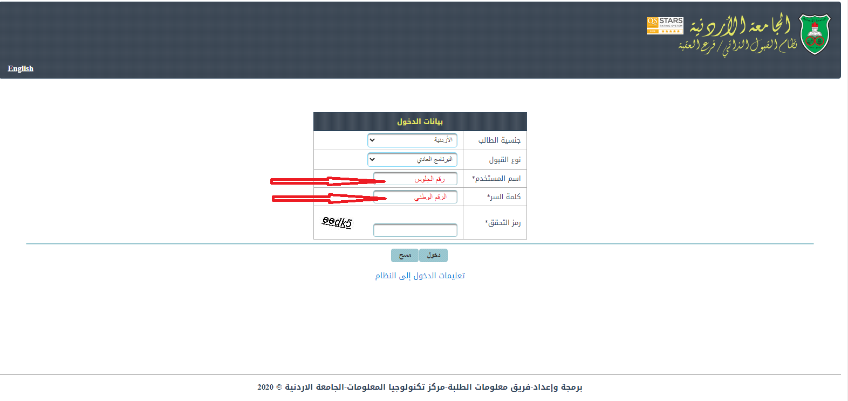
يقوم الطالب بتعبئة الحقول الموجودة مع العلم بأن اسم المستخدم هو رقم جلوس الطالب في الثانوية العامة وكلمة السر هي الرقم الوطني الخاص بالطالب ثم اختيار دخول .

الخطوة الثالثة :

بعد إختيار دخول تظهر الشاشة التالية
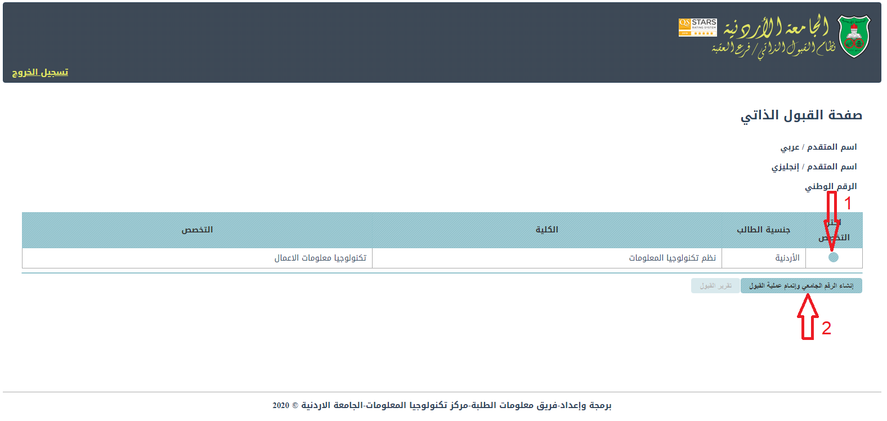
- يتم اختيار التخصص
- ثم اختيار انشاء الرقم الجامعي وإتمام عملية القبول
- ستظهر شاشة اقرار وتعهد وميثاق التزام الطالب كما هو مبين بالصورة التالية يرجى قراءة الاقرار والتعهد والضغط على مربع اوافق على الشروط اعلاه ثم اختيار تنفيذ القبول .
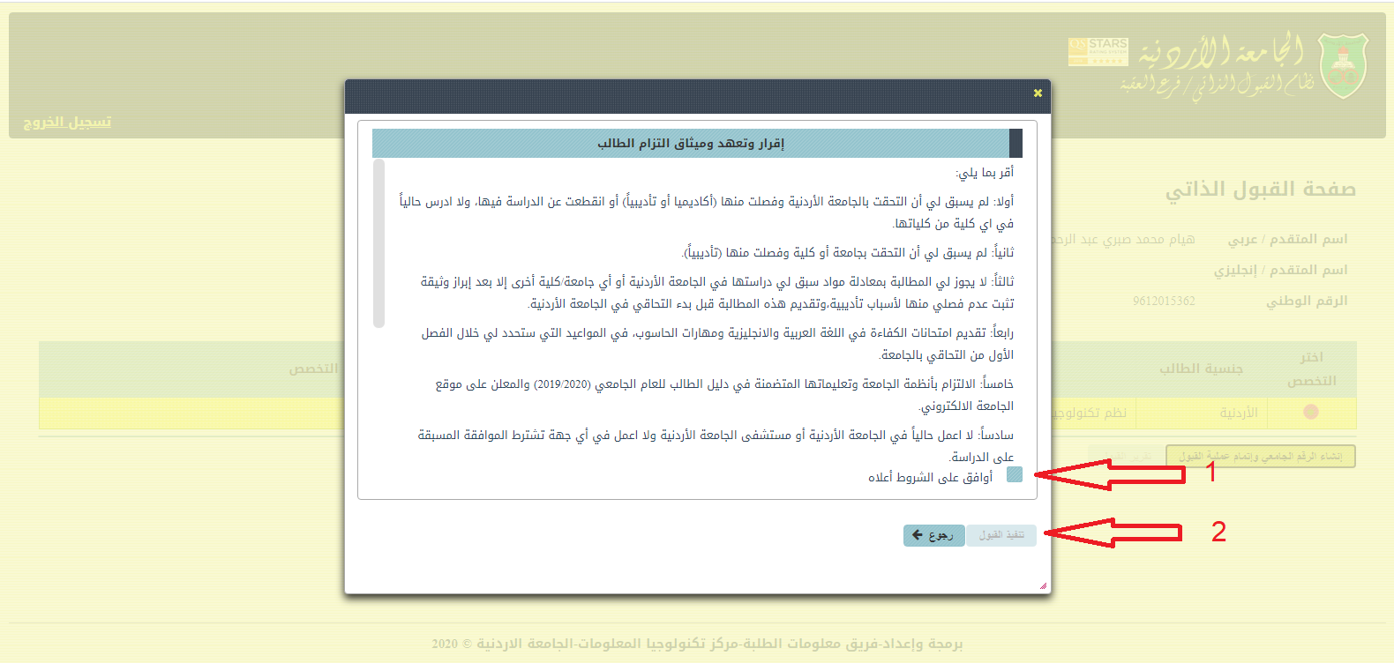
- ستظهر شاشة صفحة القبول الذاتي

الخطوة الرابعة :

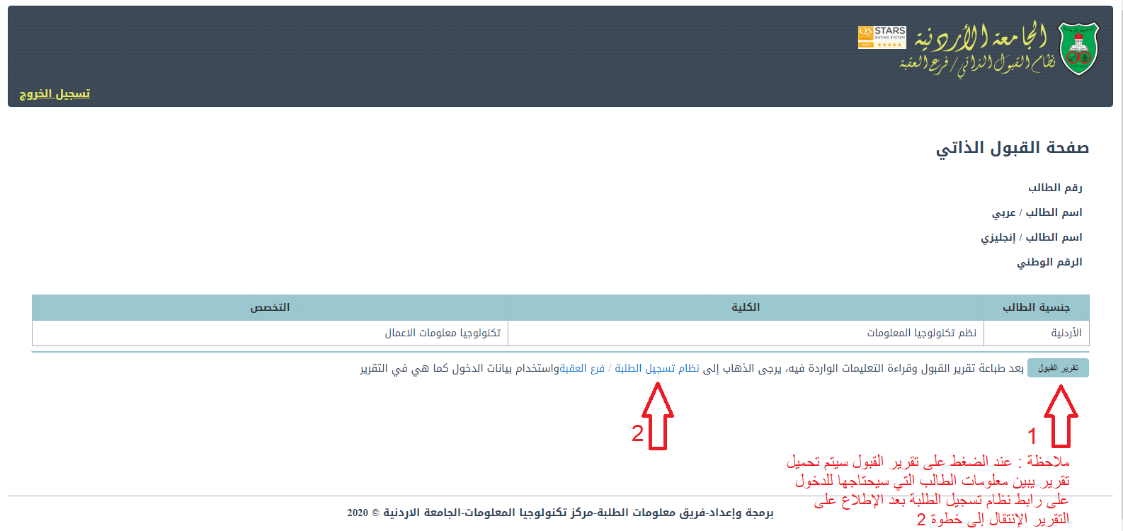
- الضغط على زر تقرير القبول سيظهر للطالب تقرير القبول يتضمن جميع بيانات الطالب كما هو مبين في الصورة التالية
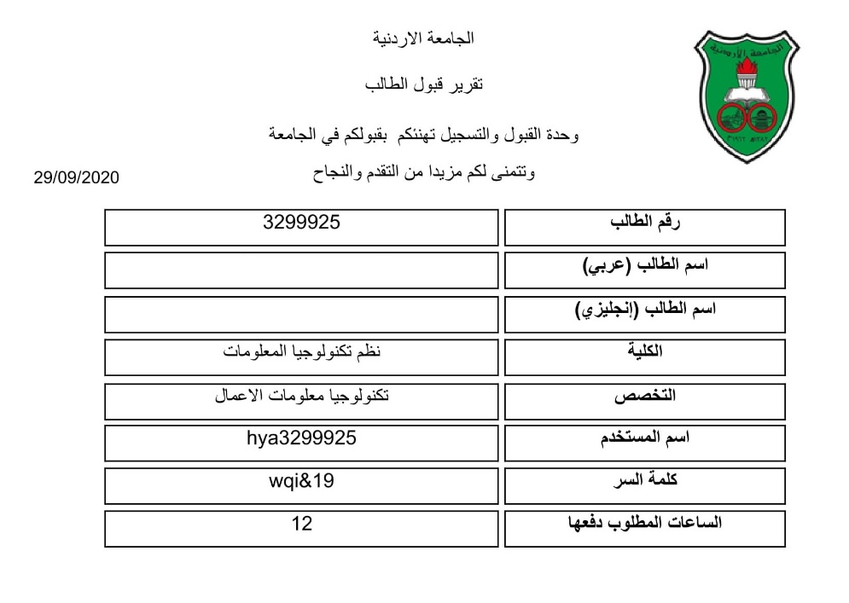
- ملاحظة : يرجى الاحتفاظ بالتقرير بشكل سري لانه يحتوي على معلومات الطالب الخاصة بعملية التسجيل مع الرقم السري الخاص بكل طالب
- بعد الحصول على اسم المستخدم وكلمة السر يرجى الضغط على نظام تسجيل الطلبة / فرع العقبة كما هو موضوح بالصورة ليتم تحويل الطالب الى نظام تسجيل الطلبة – العقبة

الخطوة الخامسة :
بعد الدخول الى نظام تسجيل الطلبة – العقبة يقوم الطالب بتعبئة البيانات المطلوبة والتي حصل عليها في الخطوة رقم (4) ( اسم المستخدم وكلمة السر )
كما هو مبين بالصورة
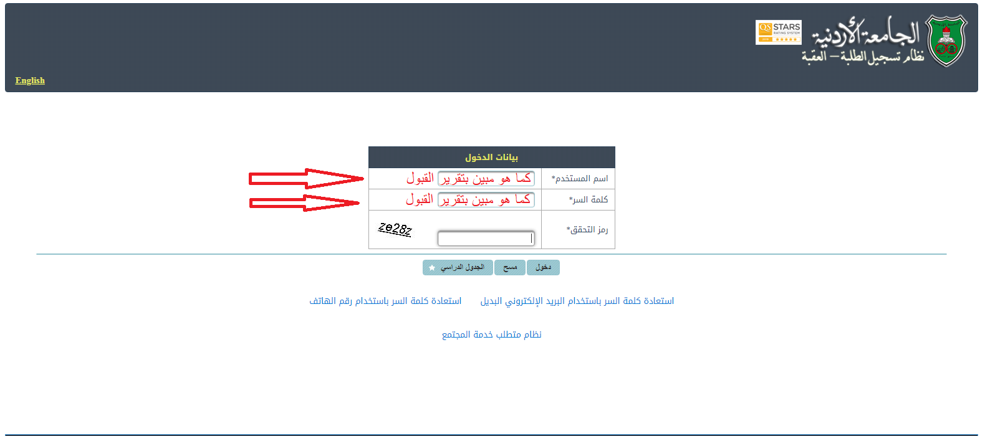

وبعد الدخول ستظهر جميع بيانات الطالب كما هو مبين بالصورة
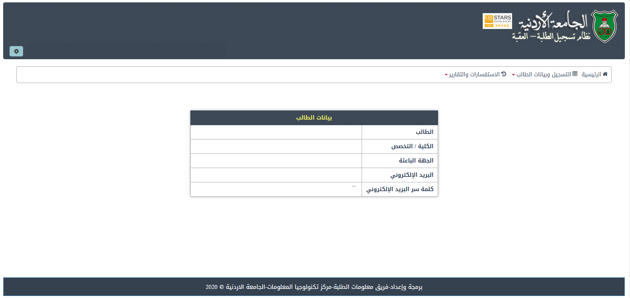

الخطوة السادسة :
الذهاب لبند التسجيل وبيانات الطالب واختيار بياانات الطالب الشخصية كما هو مبين بالصورة
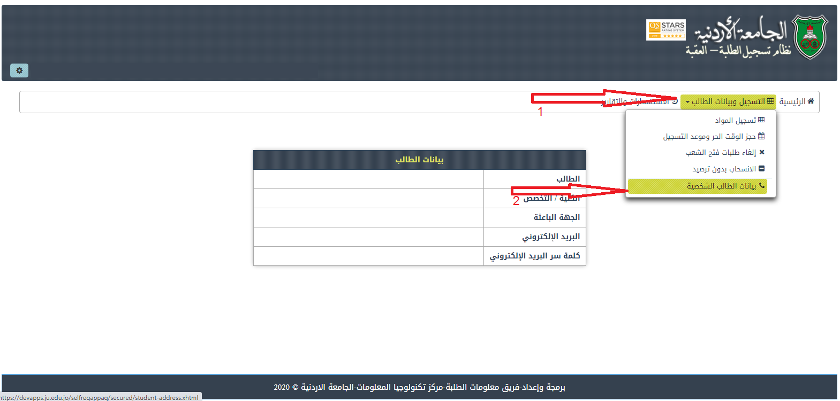

يقوم الطالب بتعبئة جميع الحقول المطلوبة .
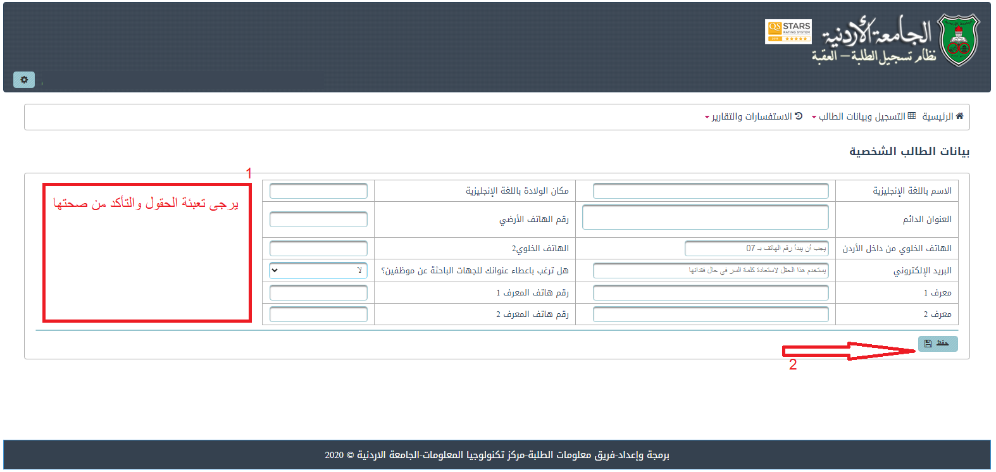
ملاحظة بند المعرف يقوم الطالب بتعبئة اسم احد اقربائه ورقم هاتفه . ومن ثم الضغط على زر حفظ

الخطوة السابعة :
الذهاب لبند الاستفسارات والتقارير واختيار بند طباعة الجدول والقسيمة المالية كما هو مبين بالصورة
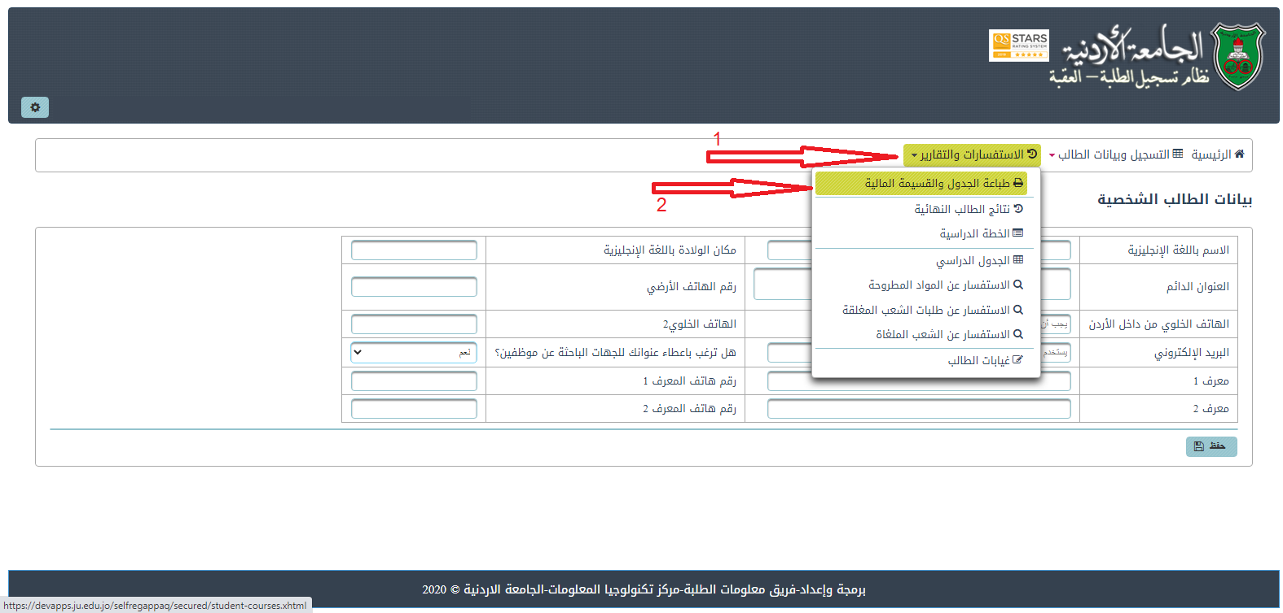

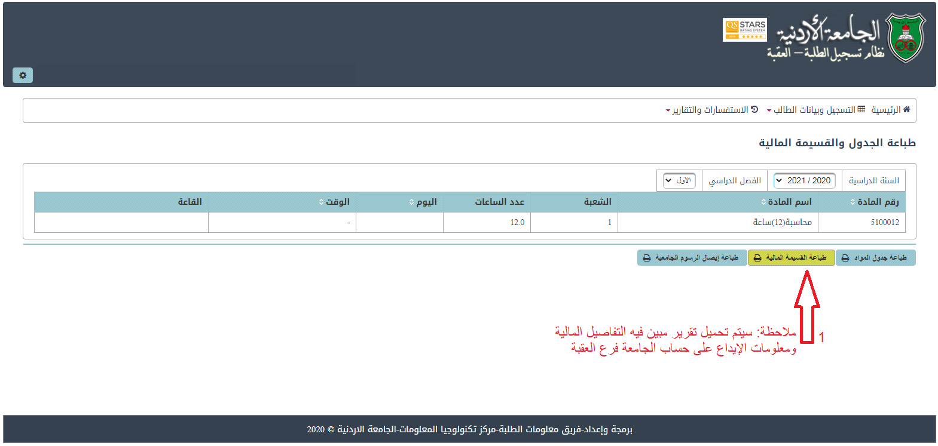
- الضغط على زر طباعة القسيمة المالية (سيتم تحميل تقرير مبين فيه التفاصيل المالية وطريقة الإيداع على حساب الجامعة فرع العقبة )
- على الطالب القيام بإيداع المبلغ المطلوب منه في أحد فروع بنك القاهرة / عمان في المملكة وعلى رقم الحساب الموجود في القسيمة المالية ( 090005569221) مع التأكيد على إضافة الرقم الجامعي للطالب على فيشة الايداع .

الخطوة الثامنة :
لمعرفة الجدول الدراسي الدخول على رابط نظام تسجيل الطلبة – العقبة على الرابط التالي reg.ju.edu.jo/aq)) وتسجيل بيانات الدخول كما هو مبين بالخطوة الخامسة وذلك خلال 72 ساعة من ايداع المبلغ المطلوب وفي حال عدم ظهور الجدول الدراسي يرجى الإنتظار لمدة 72 ساعة آخرى والتأكد .

- إختيار بند الإستفسارات والتقارير ثم إختيار بند طباعة الجدول والقسيمة المالية كما هو مبين بالصورة
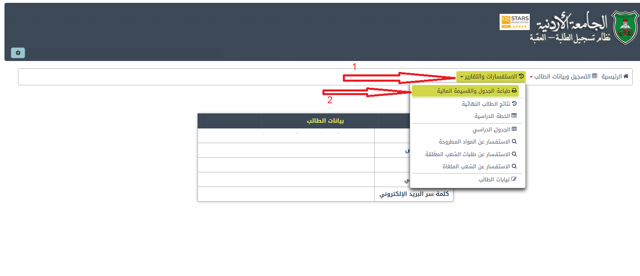

- يجب أن يظهر للطالب أسماء المواد التي تم تسجيلها له من قبل الجامعة كما هو مبين بالصورة
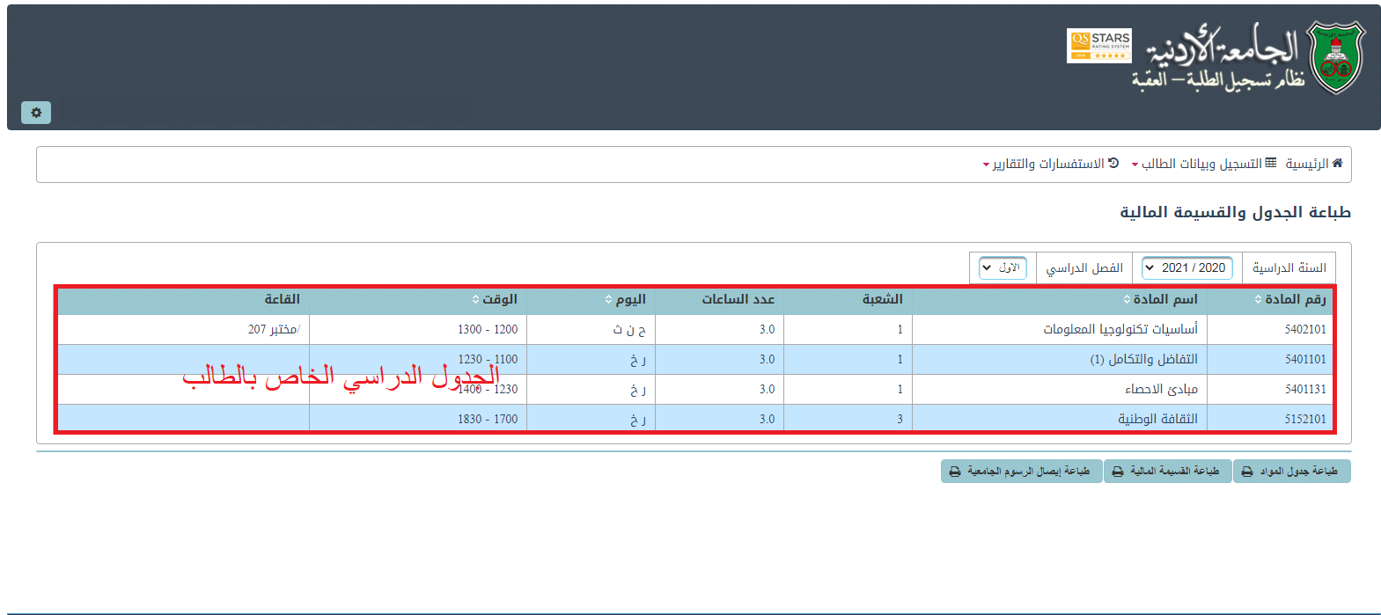

مبارك لكم القبول في الجامعة الاردنية متمنيين لكم التوفيق .

